Adı – Soyadı :…………………………………………………………… Aldığı puan :………… ……/……./………
Sınıfı :…………… No :……………

SOSYAL BİLGİLER 1. DÖNEM 3. SINAVI
A-) Aşağıdaki çoktan seçmeli soruları yanıtlayınız. ( 15 x 5 puan = 75 puan )

1.)Aşağıdakilerden hangisi deprem tahliye çantasında bulunması gereken malzemelerden biri değildir?
A) el feneri B) düdük C) peynir D) ilâç

2.) Aşağıdakilerden hangisi deprem sırasında alınması gereken önlemlerden biri değildir ?
A) Kollarla baş korunmalıdır. B) Vakit kaybetmeden dışarı çıkılmalıdır .
C) Pencerelerden uzak durulmalıdır. D) “Çök, kapan, tutun” pozisyonunda beklenmelidir.

3.) dağ - ova - göl - bina - akarsu - ada - köprü
Yukarıda verilenlerden hangileri doğal unsur değildir ?
A) dağ – ova B) göl – akarsu C) ada – göl D) bina – köprü

4.) Aşağıdakilerden hangisi yön bulmada bize yardımcı olmaz ?
A) dürbün B) pusula C) Kutup Yıldızı D) karınca yuvaları

5.) Kemal’in sağ kolu güneş doğduğu sırada güneşi gösterirse arka tarafı hangi yönü gösterir ?
A) batıyı B) güneyi C) doğuyu D) kuzeyi

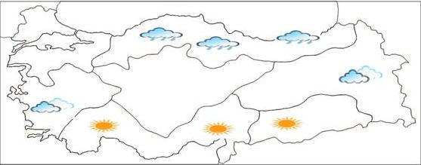

6.) Yukarıdaki haritaya göre hangisi söylenemez ?
A) Kuzey bölgeleri yağmurludur. B) Güneyde hava güneşlidir.
C) Batıda ve doğuda hava bulutludur. D) Kuzeybatıda kuvvetli rüzgar görülmektedir.
7. - 8. - 9. ve 10. soruları yandaki haritaya göre yanıtlayınız.

7.) Ankara’nın kuzeybatısında hangi il vardır ?
A) Çankırı B) Bolu C) Aksaray D) Afyon

8.) Aşağıdakilerden hangisi Ankara’nın doğusundaki illerdendir ?
A) Kırıkkale B) Konya C) Eskişehir D) Düzce

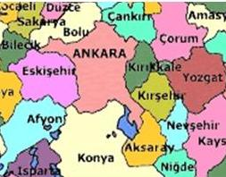
9.) Konya ilimiz, Ankara’nın hangi yönündedir ?
A) kuzeyinde B) kuzeydoğusunda C) güneyinde D) batısında

10.) Aşağıdaki ifadelerden hangisi yanlıştır ?
A) Afyon, Ankara’nın güneybatı yönündedir. B) Kırşehir, Ankara’nın doğusundadır.
C) Yozgat, Ankara’nın doğusundadır. D) Çorum, Ankara’nın batısındadır.
11.) Aşağıdakilerden hangisi Milli Mücadelemiz sırasında yapılmış bir savaş değildir ?
A) 1. İnönü Savaşı B) Çanakkale Savaşı
C) 2. İnönü Savaşı D) Sakarya Meydan Muharebesi

12.) Mustafa Kemal’e hangi savaştan sonra “Gazi” unvanı verildi ?
A) 1. İnönü Savaşı B) 2. İnönü Savaşı
C) Sakarya Meydan Muharebesi D) Başkomutanlık Meydan Muharebesi

13.) Aşağıdakilerden hangisi temel ihtiyaçlarımızdan değildir ?
A) barınma B) beslenme C) giyinme D) tatil

14.) Aldığımız bozuk ürünü değiştirmek istediğimizde ürünü satan firma geri almazsa nereye şikâyet edebiliriz ?
A) Tüketiciyi Koruma Derneğine B) Türk Standartları Enstitüsüne
C) Başbakana D) Televizyon kanallarına

15.) Kapıya gelen pazarlamacıdan aldığımız bir ürünü kaç gün içinde iade edebiliriz ?
A) 20 gün B) 15 gün C) 10 gün D) 7 gün

B-) Aşağıdaki soruları yanıtlayınız.
1.) Depremde can kaybını en aza indirmek için alınabilecek önlemleri maddeler halinde yazınız. En az beş madde yazılacak. (10 puan )

2.) Kurtuluş Savaşı sırasında yapılan savaşları kronolojik sırasına göre yazınız. ( 8 puan )

3.) Bir ürün alırken nelere dikkat etmeliyiz ? ( 7 puan )

